Теоретический тур

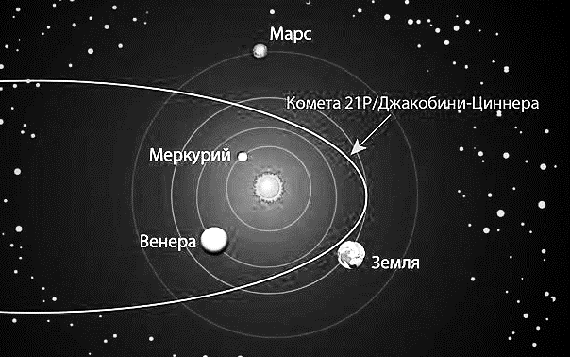
- Метеорный поток Дракониды наблюдается ежегодно в октябре, максимум приходится на 8-10 октября. Поток достаточно слабый, однако иногда бывают резкие всплески активности – так, в 2011 году в максимуме за час можно было увидеть до 300 метеоров. Радиант потока расположен примерно в 10 градусах от полюса эклиптики, поэтому давайте для удобства будем считать, что метеоры прилетают строго по направлению из полюса эклиптики (т. е. из точки, перпендикулярной земной орбите). Известно, что прародительницей потока стала комета 21Р/Джакобини-Циннера, поэтому будем считать, что орбита метеорных частиц совпадает с орбитой кометы (большая полуось составляет 3,50 а. е.).
а) Определите период обращения метеорных частиц вокруг Солнца.
б) В момент столкновения с Землей метеорные частицы Драконид проходят точку перигелия. Докажите, что это именно перигелий.
в) Какую гелиоцентрическую (относительно Солнца) скорость имеют метеорные частицы в перигелии, когда рядом нет Земли?
г) С какой скоростью метеорные тела сталкиваются с земной атмосферой? За толщину атмосферы примите высоту сгорания метеоров – 100 км. Подсказка: потенциальная энергия гравитационного взаимодействия двух тел определяется как $E_{п}=-Gm_{1}m_{2}/r$. Орбиту Земли считайте окружностью.
д) Определите угол наклона орбиты метеорного потока относительно плоскости земной орбиты.

- В движении Венеры есть один любопытный факт: во время наибольшего сближения Венеры с Землей она всегда повернута к нам одной и той же стороной. Связано это с тем, что приливное воздействие Земли на Венеру превышает влияние Солнца, поэтому утренняя планета имеет такой резонанс с Землей.
а) Как называется конфигурация Венеры, когда она ближе всего к нам?
б) Как часто случаются такие сближения?
в) Зная только сидерический и синодический период обращения Венеры, определите, при каких значениях периода осевого вращения может реализоваться описанная в задаче ситуация?
Указание: орбиты Венеры и Земли считайте круговыми.

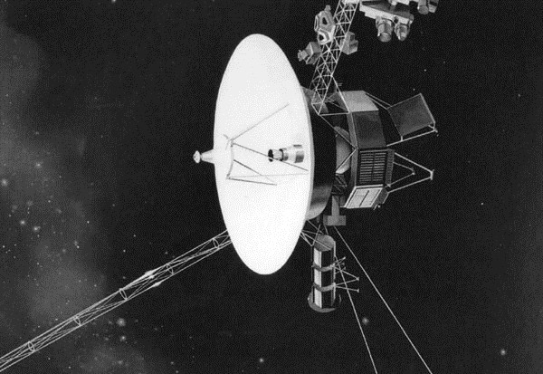
- Межпланетный зонд «Вояджер-1», запущенный в 1977 году, является самым удаленным от Солнца рукотворным объектом. На данный момент он находится на расстоянии 150 а. е. от Солнца и движется относительно него со скоростью 17,0 км/с.
а) Во сколько раз Солнце для наблюдателя на «Вояджере-1» светит слабее, чем на Земле?
б) При свете полной Луны вполне можно читать книгу. Можно ли было бы ее читать при солнечном свете, находясь возле «Вояджера-1»?
в) Какую форму траектории относительно Солнца (окружность, эллипс, парабола, гипербола) имеет этот космический аппарат? Ответ обязательно подтвердите расчетами.

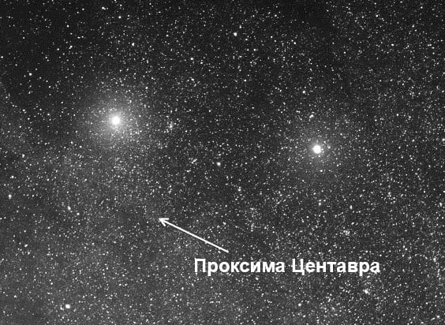
- Тройная система Альфа Центавра является ближайшей к нам звездой. Она состоит из двойной звезды ($α$ Центавра А и $α$ Центавра В), а также из гораздо более удаленного красного карлика Проксимы Центавра, период обращения которого вокруг центра масс составляет 550 тыс. лет. Представим себе, что мы находимся вблизи $α$ Центавра А (координаты $α={14}^{h}40$, $δ=-60°50'$, параллакс $π=0,7472"$, абсолютная величина $M={15,53}^{m}$) и наблюдаем за Проксимой ($α={14}^{h}{30}^{m}$, $δ=-62°41'$, $π=0,7689"$, $M={15,53}^{m}$) и Солнцем.
а) Какие экваториальные координаты (относительно земной сетки экваториальных координат) для наблюдателя с $α$ Центавра А будет иметь Солнце?
б) Какую видимую звездную величину будет иметь Солнце?
в) Чему будет равно расстояние от $α$ Центавра А до Проксимы?
г) Какую видимую звездную величину будет иметь Проксима для этого наблюдателя?
д) Расположите звезды Сириус, Солнце и Проксиму в порядке убывания видимого блеска для наблюдателя с $α$ Центавра А. Ответ поясните.

Справочные данные

Гравитационная постоянная 6,67·10⁻¹¹ Н·м²/кг²
Масса Солнца 2,0·10³⁰ кг
Радиус Солнца 696 000 км
Абсолютная величина Солнца +4,8^{m}
Видимая величина полной Луны -12,7^{m}
Видимая величина Солнца -26,8^{m}
Масса Земли 5,97·10²⁴ кг
Сидерический период Венеры 224,7 суток
Сидерический период Земли 365,26 суток
1 а. е. = 149,6 млн км
Средний радиус Земли 6371 км
Масса Земли 5,97·10²⁴ кг

Практический тур

Наблюдательная часть

- а) Какие созвездия изображены в центре каждого из шести изображений (масштаб на каждом из них разный)?
б) Напишите название звезды, обозначенной $α$ в каждом из них.
в) С кем каждое из этих шести созвездий граничит? Чтобы вам не пришлось гадать, мы немножко подскажем: первое созвездие граничит с семью соседями, 2-е – с 5-ю, 3-е – с 3-мя, 4-е – с 8-ю, 5-е – с 4-мя, 6-е – с 6-ю.

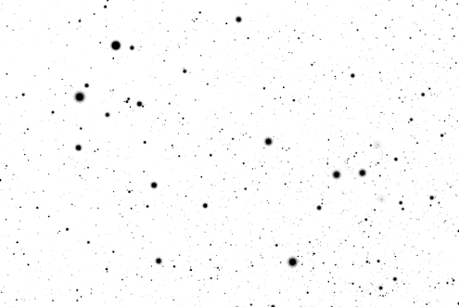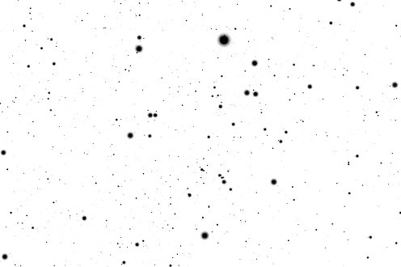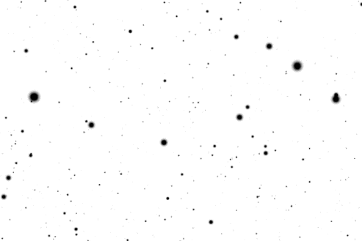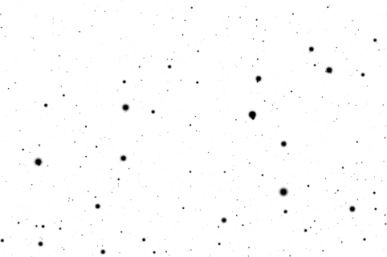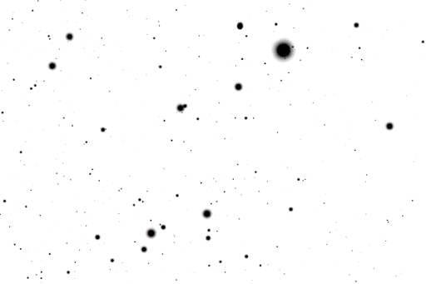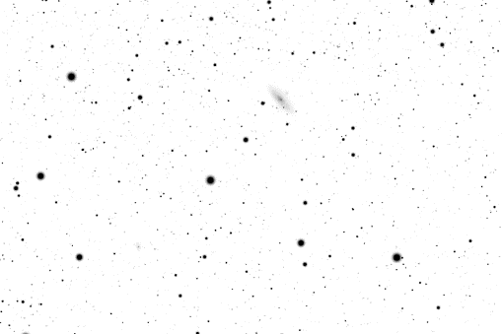

Анализ данных

- В данной задаче вам фактически предстоит проделать те расчеты, которые производят первооткрыватели экзопланет (вы же помните, за что дали предпоследнюю Нобелевскую премию?). Одна из таких экзопланет была открыта возле желтого субкарлика KOI-428, расположенного в созвездии Лебедя. Масса этой звезды составляет 1,48 массы Солнца, а радиус в 2,13 раза превосходит солнечный. Телескоп «Кеплер» заметил, что периодически яркость этой звезды ослабляется на короткое время – по ее диску проходит планета.
Вам представлены три графика. На первом мы видим изменение блеска звезды, выраженное в условных единицах (по оси Х – время в сутках), на втором графике отдельно показаны минимумы с бо́льшим временны́м разрешением. Третий график представляет собой изменение лучевой скорости звезды (в течение одного периода) – ведь вокруг общего центра масс обращается не только планета, но и сама звезда.
а) Используя первые два графика, определите радиус планеты. Потемнением диска звезды к краю пренебречь.
б) Определите период обращения планеты.
в) Используя график изменения лучевой скорости и зная, что луч зрения лежит в плоскости орбиты (иначе не было бы затмений), определите массу планеты. Можно допускать, что ее масса гораздо меньше массы звезды.
г) Вычислите среднюю плотность планеты и скажите, к какой группе она скорее относится – к газовым гигантам или к планетам земной группы?

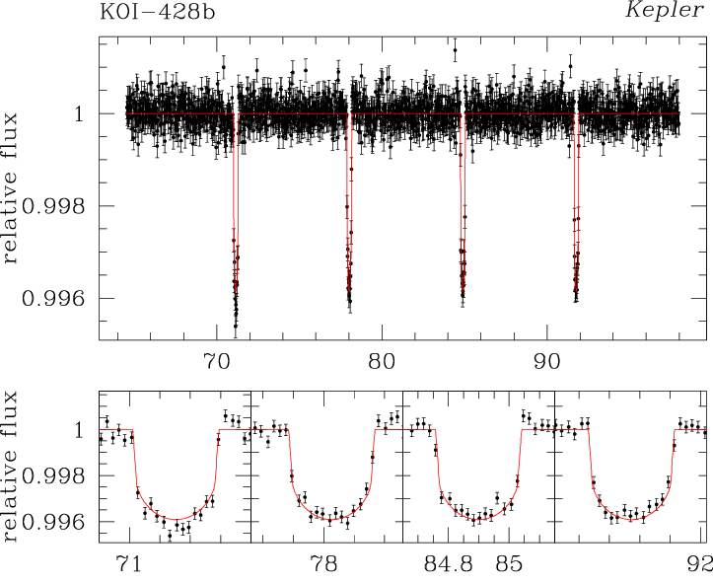
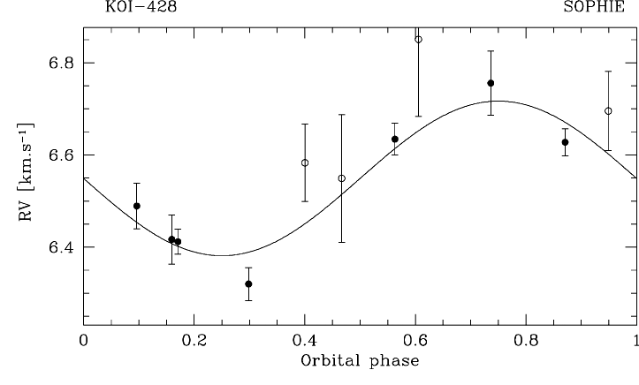

Справочные данные

Гравитационная постоянная 6,67·10⁻¹¹ Н·м²/кг²
Масса Солнца 2,0·10³⁰ кг

Радиус Солнца 696 000 км
Средний радиус Земли 6371 км

Теоретический тур
Решения задач

Уважаемые коллеги! Просьба при оценивании не учитывать дважды переходящие ошибки. К примеру, участник мог неправильно рассчитать ответ в пункте а), но при этом решил правильно все остальные пункты. Однако для получения правильного ответа в остальных пунктах потребуется ответ, полученный вначале. И сделав ошибку в самом начале, участник олимпиады даст неправильные ответы и во всех остальных. В таком случае баллы снижаются только за пункт а). Приведенные баллы и схема оценивания – приблизительные, жюри может их менять по своему усмотрению. В случае возникновения вопросов по задачам обращайтесь по телефону
+375 29 257 08 09.

- (14 баллов за задачу)
а) (2 балла) Воспользуемся ІІІ законом Кеплера: $T=\sqrt{a^{3}}=\sqrt{3,{50}^{3}}=6,55$ года.
б) (2 балла) Если бы перигелий метеорного потока находился внутри земной орбиты, то точек пересечения орбит было бы две (а если орбиты лежат в разных плоскостях, то скорее всего, их бы и вовсе не было). Две точки пересечения – значит, поток будет наблюдаться дважды в год. А иметь фокус, совпадающий с центром окружности и пересекаться с этой окружностью только в одной точке можно лишь в случае, если эта точка – перигелий или афелий. Раз большая полуось орбиты частиц больше, чем у Земли, то остается только перигелий.

Рис. 1. Если орбиты Земли и метеорного роя пересекаются в одной точке – это будет непременно перигелий (слева). В противном случае этих точек пересечения будет две (справа). Если орбиты будут лежать в разных плоскостях, то в первом случае по-прежнему будет одна точка пересечения, а во втором таких точек не будет вовсе.
в) (2 балла) Раз мы знаем большую полуось (3,50 а. е.) и перигелийное расстояние (1 а. е.), то скорость получим по формуле:
$$v_{отн⊙}=\sqrt{GM_{⊙}\left(\frac{2}{r}-\frac{1}{a}\right)}=39,1 км/с.$$
г) (6 баллов) Согласно условию задачи, метеоры попадают к нам прямо из точки, перпендикулярной плоскости земной орбиты. Однако это лишь направление движения частиц относительно Земли (${\vec{v}}_{отн⊕}$), их гелиоцентрическая скорость (${\vec{v}}_{отн⊙}$) ориентирована иначе. Напишем, как меняется скорость при переходе из системы отсчета Солнца в систему отсчета Земли:
$${\vec{v}}_{отн⊙}={\vec{v}}_{отн⊕}+{\vec{v}}_{⊕}$$

$${\vec{v}}_{отн⊕}$$
$${\vec{v}}_{⊕}$$
$${\vec{v}}_{отн⊙}$$

$${\vec{v}}_{⊕}$$
$$i$$
$$i$$

Рис. 2. Орбита Земли и векторы гелиоцентрической и геоцентрической скоростей
метеорных частиц.

Тогда скорость относительно Земли получим по теореме Пифагора:
$$v_{отн⊕}=\sqrt{v_{отн⊙}^{2}-v_{⊕}^{2}}=25,2 км/с.$$
Скорость Земли можно было найти, например, по формуле $v_{⊕}=\sqrt{GM_{⊙}/a_{⊕}}=29,9$ км/с.
Однако не будем забывать, что еще Земля своим гравитационным полем ускорит частицы. Поэтому, чтобы найти скорость метеоров на высоте $h$ (обозначим ее $v_{h}$), необходимо приравнять полную механическую энергию частиц на бесконечности и на этой высоте:
$$\frac{v_{отн⊕}^{2}}{2}-0=\frac{v_{h}^{2}}{2}-\frac{GM_{⊕}}{R_{⊕}+h},$$
откуда $v_{h}=27,5$ км/с. Как видим, поле гравитации Земли разгонит метеорные частицы более чем на 2 км/с.
д) (2 балла) Линия пересечения плоскостей орбит кометы и Земли проходит через Солнце и Землю, гелиоцентрическая скорость частиц перпендикулярна этой линии (т. к. это перигелий) и скорость Земли также перпендикулярна ей (орбита круговая). Следовательно, угол между ${\vec{v}}_{отн⊙}$ и ${\vec{v}}_{⊕}$ и будет углом между плоскостями орбит.
Найдем этот угол (см. рис. 2):
$$i=\arccos{\frac{v_{⊕}}{v_{отн⊙}}}=40°.$$
Заметим, что этот угол должен быть именно острым, а не тупым, так как частицы движутся в ту же сторону, что и Земля.

- (8 баллов за задачу)
а) (1 балл) Нижнее соединение.
б) (2 балла) Нижние соединения будут повторяться через синодический период. Найдем его:
$$\frac{1}{S}=\frac{1}{T_{В}}-\frac{1}{T_{⊕}},$$
$$S=\frac{T_{В}T_{⊕}}{T_{⊕}-T_{В}}={583,9}^{d}.$$
в) (5 баллов) При каждом нижнем соединении Венера будет повернута одной и той же стороной не только к Земле, но и к Солнцу. За свой синодический период Венера пройдет по орбите угол, равный $360°⋅\frac{{583,9}^{d}}{{224,7}^{d}}=935,5°$. Это два полных оборота по $360°$ и еще поворот на $215,5°$. Если бы за синодический период и Венера повернулась на $215,5°$, то она была бы обращена к Солнцу и Земле той же стороной, что и во время предыдущего нижнего соединения. Правда, Венера обращается вокруг своей оси в противоположную сторону, поэтому для выполнения условия задачи ей за синодический период придется повернуться вокруг оси не на $218°$, а на $360°-215,5°=144,5°$. Либо на $144,5°+360°=504,5°$. Либо на $\left(144,5°+360°⋅n\right)$, т. е. на угол $144,5°$ плюс целое количество полных оборотов.
Тогда из пропорции период осевого вращения будет равен:
$$T=\frac{360°}{144,5°+360°⋅n}⋅S.$$
Если участник олимпиады получил такую формулу, можно за этот пункт ставить полный балл. А мы на всякий случай приведем несколько численных ответов для разных $n$: ${1454}^{d}$, ${417}^{d}$, ${243}^{d}$, ${172}^{d}$, ${133}^{d}$… Заметим, что вариант ответа ${243}^{d}$ и является в точности реальным периодом осевого вращения Венеры.

- (7 баллов за задачу)
а) (2 балла) Поскольку Солнце светит равномерно по всем направлениям, то его яркость будет убывать обратно пропорционально квадрату расстояния. Следовательно, если «Вояджер-1» в 150 раз дальше от Солнца, чем Земля, то Солнце там светит слабее в ${150}^{2}=22,5$ тыс. раз.
б) (2 балла) Используя формулу Погсона, оценим во сколько раз полная Луна светит слабее Солнца:
$$\frac{E_{⊙}}{E_{Л}}={10}^{0,4\left(m_{Л}-m_{⊙}\right)}=437 000.$$
Как видим, Луна светит на Земле куда слабее, чем Солнце освещает «Вояджер-1». А поскольку даже при Луне можно читать книгу, то на борту самого далекого от Солнца зонда – тем более.
в) (3 балла) Оценим параболическую скорость на расстоянии 150 а. е. от Солнца:
$$v_{п}=\sqrt{\frac{2GM_{⊙}}{r}}=3,4 км/с.$$
Напомним, что нынешняя скорость аппарата составляет 17.0 км/с, что гораздо больше полученного значения. Следовательно, траектория будет гиперболой, а «Вояджер-1» никогда не вернется в Солнечную систему.

- (14 баллов за задачу)
а) (2 балла) Если мы с Солнца видим ближайшую звезду в направлении созвездия Центавра, то оттуда Солнце будет видно в диаметрально противоположном направлении: его склонение будет иметь противоположный знак, а прямое восхождение будет отличаться на ${12}^{h}$:
$$α_{⊙}=2^{h}{40}^{m}, δ_{⊙}=+60°{50}^{'}.$$
Это соответствует созвездию Кассиопеи, которое и украсит Солнце для «центаврян».

б) (2 балла) $m=M-5+5\lg{r}=M-5-5\lg{π}={0,43}^{m}$.

в) (5 баллов) Расстояние от Солнца до $α$ Центавра равно $r_{1}=1/π_{1}=1,338$ пк, а до Проксимы оно составляет $r_{2}=1/π_{2}=1,301$ пк. Найдем теперь угловое расстояние между этими звездами при наблюдении с Солнца. Можно считать, что треугольник на небесной сфере, образованный дугой, соединяющей звезды, а также кругами склонения и суточными параллелями, проходящими через эти звезды, будет плоским. Тогда к нему можно применить теорему Пифагора, чтобы найти гипотенузу:
$$ρ=\sqrt{{\left(α_{1}-α_{2}\right)}^{2}\cos^{2}{δ}+{\left(δ_{1}-δ_{2}\right)}^{2}}=2,20°.$$
Наличие косинуса в формуле связано с тем, что длина суточных параллелей изменяется пропорционально $\cos{δ}$. Угол ${(α}_{1}-α_{2})$ – это угол для наблюдателя, расположенного в центре суточной параллели, а мы же находимся в центре сферы, а не параллели. Участники могут воспользоваться и формулами сферической тригонометрии (если владеют ими) – ответ получится такой же.
Воспользуемся теперь теоремой косинусов, чтобы найти линейное расстояние между звездами:
$$r=\sqrt{r_{1}^{2}+r_{2}^{2}-2r_{1}r_{2}\cos{ρ}}=0,0631 пк.$$
г) (2 балла) $m=M-5+5\lg{r}={4,53}^{m}$. Если расстояние в предыдущем пункте посчитано неверно, однако с этим расстоянием здесь получен правильный ответ, то выставляется полный балл.
д) (3 балла) Ответ на данный вопрос несколько осложняется тем, что мы не знаем расстояние от $α$ Центавра до Сириуса, а его расчет несколько выходит за рамки школьного курса астрономии. Однако, подозревая, что это довольно яркая звезда, давайте допустим, что при наблюдении с Солнца Сириус и $α$ Центавра находятся в диаметрально противоположных направлениях. Тогда расстояние от $α$ Центавра до Сириуса составит 3,98 пк. Найдем видимую звездную величину Сириуса при наблюдении с $α$ Центавра:
$$m+5-5\lg{3,98}=-1,46+5-5\lg{2,64},$$
$$m=-{0,57}^{m}.$$
В реальности все три звезды не лежат на одной линии, поэтому на самом деле Сириус будет даже ярче.
В пункте б) мы уже нашли видимую величину Солнца: $m_{⊙}={0,43}^{m}.$ Таким образом, получаем в порядке убывания видимого блеска: Сириус, Солнце, Проксима.

Всего 43 балла за теоретический тур

Практический тур
Решения задач

- (15,9 баллов за задачу)
а) (3 балла, по 0,5 за каждое созвездие)
① Близнецы
② Возничий
③ Малая Медведица
④ Лев
⑤ Лира
⑥ Андромеда
б) (3 балла, по 0,5 за каждую звезду)
① Кастор
② Капелла
③ Полярная (Киносура)
④ Регул
⑤ Вега
⑥ Альферац
Заметим, что названия звезд могут звучать по-разному у разных авторов и в разных переводах. Поэтому в случае сомнений проверяйте ответы участников при помощи, например, планетария Stellarium или просто при помощи интернета.
в) (9,9 балла, по 0,3 за каждое созвездие)
① Рак, Рысь, Возничий, Телец, Орион, Единорог, Малый Пес
② Близнецы, Рысь, Жираф, Персей, Телец
③ Дракон, Цефей, Жираф
④ Волосы Вероники, Большая Медведица, Малый Лев, Рак, Гидра, Секстант, Чаша, Дева. Можно засчитать и Рысь – Лев граничит с ней одним углом
⑤ Лебедь, Дракон, Геркулес, Лисичка
⑥ Персей, Кассиопея, Ящерица, Пегас, Рыбы, Треугольник

- (10 баллов за задачу)
а) (2 балла) Глядя на график изменения блеска, можно заметить, что при прохождении планеты по диску звезды ее блеск ослабляется до 0,996. Т. е. планета площадью своего диска закрывает 0.004 площади диска звезды. Тогда ее радиус будет равен $R=\sqrt{0,004} R_{⋆}=0,135 R_{⊙}=94,0$ тыс. км.
б) (1 балл) Из графика видно, что период составляет около 6,8 суток. Очевидно, ответ участников может отличаться от данного на несколько десятых долей суток.
в) (4 балла) Из того факта, что суммарный импульс двух тел в системе центра масс равен нулю, следует соотношение между их массами и скоростями относительно центра масс:
$$v_{⋆}m_{⋆}=v_{п}m_{п},$$
Скорость планеты относительно звезды равна $v=v_{⋆}+v_{п}$. Из этих двух формул получаем:
$$v_{⋆}=\frac{m_{п}}{m_{⋆}+m_{п}}v≈\frac{m_{п}}{m_{⋆}}v.$$
С другой стороны, для круговых орбит $v=\sqrt{G\left(m_{п}+m_{⋆}\right)/r}≈\sqrt{Gm_{⋆}/r}$, а $r=vT/2π$. Тогда
$$v^{2}=\frac{2πGm_{⋆}}{vT},$$
$$v=\sqrt[3]{\frac{2πGm_{⋆}}{T}}.$$
Тогда, используя формулы выше, можно выразить массу планеты:
$$m_{п}=\frac{v_{⋆}}{v}m_{⋆}=v_{⋆}\sqrt[3]{\frac{Tm_{⋆}^{2}}{2πG}}.$$
Осталось только найти $v_{⋆}$ – скорость звезды относительно центра масс. Ее мы можем взять из третьего графика: поскольку лучевая скорость звезды изменяется от 6,38 км/с до 6,72 км/с, то можно заключить, что центр масс системы удаляется от нас со скоростью $(6,38+6,72)/2 =6,55$ км/с, а сама звезда движется вокруг него со скоростью $v_{⋆}=6,72-6,55=0,17$ км/с. Кривая лучевой скорости – почти идеальная синусоида, поэтому орбиту можно считать круговой. Тогда, подставляя полученное значение $v_{⋆}$ в формулу выше, получаем $m_{п}=3,9⋅{10}^{27}$ кг. Это составляет 2,1 массы Юпитера.
г) (3 балла) Ответ на предыдущий вопрос не оставляет нам вариантов – такой массой может обладать лишь газовый гигант. Но раз попросили посчитать плотность, то попробуем сделать это.
$$ρ=\frac{3m_{п}}{4πR_{п}^{3} }=1100 кг/м^{3},$$
т. е. плотность планеты ненамного больше плотности воды. Однозначно, газовый гигант. Правда, мы занизили в 1,5 раза плотность и завысили радиус планеты. Более правильный ответ можно получить, не забыв о потемнении диска звезды к краю. Однако учет данного фактора выходит уже далеко за рамки школьной программы.
Следует заметить, что период и скорость движения звезды из графиков определяются с некоторой погрешностью, поэтому в работах учащихся допускаются небольшие отклонения от авторских ответов.

Всего 25,9 баллов за практический тур

